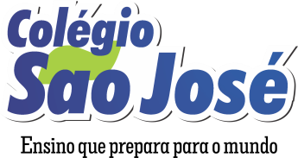

Listas de Materiais do Fundamental II e EM - 2020

Informações importantes:
- O livro de Inglês poderá ser adquirido em papelarias, internet e também no Colégio São José diretamente com um representante da Book Space que estará realizando as vendas (enviaremos bilhete comunicando data e horário).
- As apostilas de Música e Ensino Religioso também serão vendidas nas dependências do Colégio São José diretamente com os professores durante a semana pedagógica de 20 a 24 de janeiro de 2020, antes de iniciarmos as aulas, favor providenciar com antecedência.
- O livro de Espanhol poderá ser adquirido com a Dilda ou em papelarias e internet.
- Para as avaliações dos livros, a cada trimestre deverá ser providenciado o livro conforme relação abaixo, favor programar-se com antecedência. Os livros podem ser adquiridos por encomenda na Dilda e em outras papelarias, ou também pode ser reservado na Biblioteca do Colégio em sistema de rotatividade.
- Todas as séries deverão providenciar um caderno de 96 folhas para as disciplinas: Matemática, Português e Ciências, com o propósito de resolver exercícios adicionais da apostila.
- Só será permitido o uso do fichário a partir do 8º ano.
- O material Apostilado do SISTEMA ETAPA de cada série deverá ser providenciado diretamente com a Dilda, a partir do dia 20/01/2020.

Atenciosamente,
A diretora

1ª série – Ensino Médio
Espanhol:
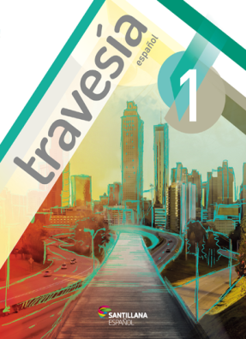

.
Travesia Español - 1º ano
Editora Santillana.

Inglês
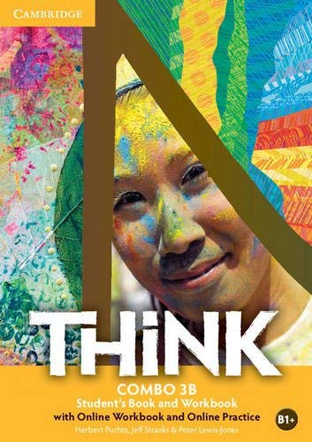

Think 3 Combo B With WB

Autores: Herbert Puchta, Jeff Stranks e Peter Lewis-Jones

Relação dos Livros Paradidáticos de 2020

PERÍODO | LIVRO | EDITORA | AUTOR
1º Trimestre | “Quarto de despejo” | - | Carolina Maria de Jesus
2º Trimestre | “Terra sonâmbula” | - | Mia Couto
3º Trimestre | “Quincas Borba” | - | Machado de Assis

